Første symptomer Diagnose Behandling Oppfølging
Diagnose Klinikk Utfordring Mål

Diagnose

Kl inikk

Ut fordr ing

Mål
Alder  Medfødt/ervervet fra første leveår  Kraniofaciale endringer, PRS/ganespalte, hørselstap, skjelettdysplasi og høygradig nærsynthet & netthinnesykdom | Sticklers?? 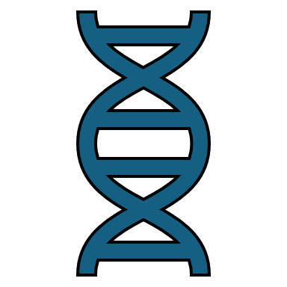  Hvilken type  Sticklers syndrom/Arvelig progressiv Artro-oftalmopati  Klinisk og genetisk diagnose | 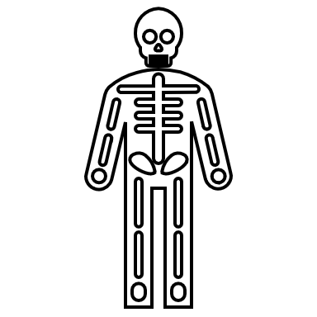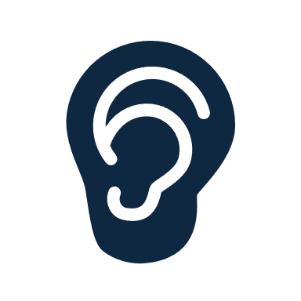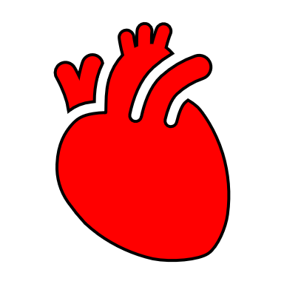  Sjelden bensykdom netthinnesykdom doble sansetap hjerte  Symptombehandling, ganespalte/kjeve, syn og hørsel, skjelett-, rygg- og ledd, psykososiale støtte | netthinnekirurg   ØNH    Ortoped/revmatolog  hjertelege  Multimodal oppfølging, annethvert år eller hyppigere hos barn og ved økende symptomer
Sticklers?? 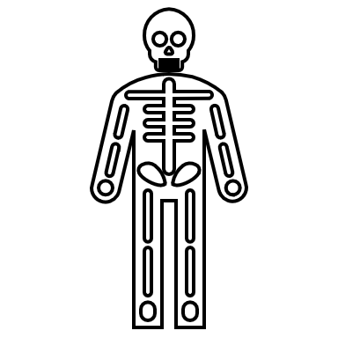  Kirurgisk behandling kjeve/ganespalter  Aggressiv behandling netthinnesykdom  Kontroll med skjelettforandringer  Hjerte, andre systemiske tilstander | 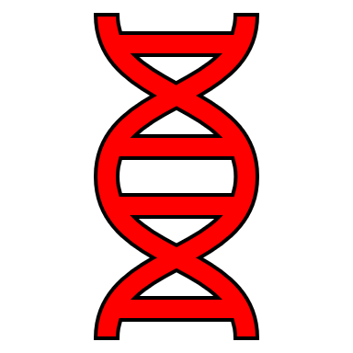  Sticklers syndromer lignende arvelige diagnoser  COL2A1 (70-80%) og COL11A1 er de mest vanlige, totalt 11 ulike undertyper  Sticklers kan overlappe med andre arvelige bindevevs diagnoser bla. Marshall syndrom |   Tverrfaglighet individuelt tilpasset behandling  Identifisere symptomer, sette i gang behandling og henvisninger |   Helhetlig utredning helsekompetanse Tilgang på ekspertise  Identifisere og holde kontroll med symptomer. Samhandling med hjelpeapparatet
Sticklers?  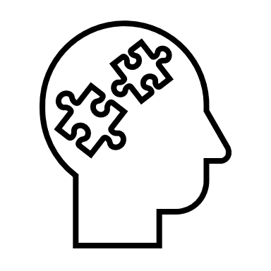  Tverrfaglig puslespill fastlege spesialist ekspert  Tidlige symptomer spenner over ulike fagfelt, er varierende i grad og kan være vanskelige å oppdage for klinikere. |   Under- og feildiagnostikk  fare for netthinneløsning og blindhet, kombinert sansetap/døvblindhet, sammensatt funksjonstap | Behov for forskning for å finne kur og behandlingsretningslinjer | H  Holistisk behandling inkluderer hjelpeapparatet i hverdag-, familie-, utdanning- og arbeidsliv, psykososiale støtte for pasient og pårørende
  Netthinnesykdom skjelettsystemet tverrfaglig oppfølging baby voksen familie  Observasjon av «røde flagg» så tidlig som mulig, pasient- og familiehistorikk er viktig  Klinikere skal kunne gi informasjon om diagnosen og innhente kunnskap om behandlingsmuligheter for pasient og familie  Økt oppmerksomhet rundt diagnosen, psykososiale behov, behov for fysioterapi, hjelpemidler og smertemestring. |  |     Pasientgruppa i sentrum    Tverrfaglig samarbeid om utvikling av behandling og oppfølging, europeisk samarbeid rundt forskning på diagnosen |   V  X  V  Helhetlig behandlingsplan for Sticklers med langsiktig oppfølging og behandling, leve så godt som mulig med diagnosen

Oversikt | Pasientsløyfe Sticklers syndrom/ Hereditær progressiv Artro- oftalmopati
Fase | - Første symptomer | - Diagnose | - Behandling | - Oppfølging
Sykdom | Medfødt og utvikler seg fra første leveår.  Sticklers gir 1-5 nøkkelsymptomer, men det er stor variasjon i grad av symptomer.  De første symptomene er alvorlige i cirka halvparten av tilfellene. Hos resten blir de svært ofte mer fremtredende i voksen alder.  Det er avgjørende at diagnosen stilles så tidlig som mulig for å kunne forebygge, holde kontroll med symptomer og forhindre komplikasjoner som potensielt kan gi sammensatt funksjonsnedsettelse og nedsatt livskvalitet.  Klassiske symptomer innenfor en eller flere hovedgrupper:  - Ansikt og munnhule  - Øyne  - Hørselen  - Skjelettsystemet  - Hjertet  I tillegg kan det oppstå flere systemiske symptomer som overlapper med andre arvelige bindevevsdiagnoser, f.eks. symptomer fra huden, mage-tarmsystemet og det autonome nervesystemet.  Barn med kombinerte sansetap kan utvikle lærevansker i skole og utdanning på grunn av sammensatte sansetap. | Utfordringen ved Sticklers er stor variasjonen i symptomer og overlapping mellom ulike fagfelt.  Sticklers syndrom kan diagnostiseres;  Klinisk ved undersøkelse av organer  Genetisk ved positiv gentest  Foreløpige Diagnosekriterier beskriver funn i ulike organsystemer som skal være til stede for å sette diagnosen ihht. Rose et.al 2005;  1. Endringer i munnhule og ansikt,  PRS/ganespalter  2. Endringer i glasslegeme og  netthinne  3. Nedsatt hørsel  4. Skjelettfunn  5. Familiehistorie/genfunn  Behov for tverrfaglig oppfølging og behandling kan gi utfordringer i klinisk praksis;  a. Kraniofaciale endringer henvises nasjonale behandlingsteam, Ganespalteteam og Kraniofacial klinikk  b. Arvelig netthinnesykdom henvises til spesialist på tilstanden  c. Sjelden bensykdom henvises til skjelettdyspalsiklinikk eller annen tverrfaglig klinikk med bla. ortoped/fysikalsk medisiner,  ryggspesialist/nevrolog, revmatolog,  spesialistfysioterapeut mfl. | Det finnes ingen effektiv behandling av selve diagnosen, behandlingstiltak retter seg mot tidlig og multimodal behandling av de ulike symptomene.  Behandling av arvelig netthinnesykdom må starte straks diagnosen er satt.  Tverrfaglig oppfølging av Sticklers forutsetter samarbeid mellom flere ulike fagfelt og instanser som ikke har et naturlig samarbeid i dag.  Behandlingsplan med annenhver årlig kontroll må tilpasses individuelt ut fra grad av symptomer og familiehistorikk.  Ved sammensatte sansetap, ofte i kombinasjon med smerter og fattigue trengs det ulike tjenester fra hjelpeapparatet f.eks. støtteordninger, tilrettelegging hjemme, i utdanning- og arbeid, transport, hjelpemidler mm. | Pasient og familie følges i dag i det ordinære helsevesenet, og må henvises til regionssykehusene eller private spesialister med kunnskap om diagnosen.  Det er behov for koordinator i kommune- og spesialisthelsetjeneste, kontaktlege og rådgiver som kan avlaste personer og familier med sammensatte behov.  TRS senter for sjeldne diagnoser har ansvar for kunnskap om diagnosen og holder kurs for fagpersoner, pasienter og familier. Alle helsetjenester, fagpersoner og hjelpeapparat kan ta direkte kontakt med TRS for å innhente kunnskap.  Brukergruppen har et sort behov for et nasjonalt tilbud via klinikk, enten under sjeldne bensykdommer eller arvelige bindevevsdiagnoser.
klinikk | Lav terskel for å mistenke diagnosen  Grundig pasient- og familiehistorikk  Helhetlig utredning av alle involverte organ  Omfattende utredning av øyner og skjelettsystemet  Undersøkelser  Sjekk av synet, aggressiv undersøkelse og behandling av glasslegeme og netthinne, Henvisning til netthinnespesialist for langsiktig oppfølging av arvelig netthinnesykdom  Sjekk av og kontroll med ØNH, behandlingsplan ved ganespalter/Kraniofacial endringer, kronisk ørebetennelse, hørsel, tinnitus, kombinert sansetap, tuba aparte syndrom, søvnapne, mandler mm. Henvisning til Statped/NKDB for oppfølging av alle barn- og unge.  Undersøkelse og kontroll med symptomer fra skjelettsystemet og ledd. Røntgen av totalskjelett, særlig hofter, knær og rygg, ultralyd/MR av ledd.  Sjekk av og kontroll med symptomer fra hjerte og karsystemet, HBT, størrelse, Aorta og Mitral vavle prolaps. | Diagnosen skal mistenkes hos;  1. Nyfødte med PRS eller ganespalter i forbindelse med nærsynthet  2. Spedbarn med Spondyloepifyseal dysplasi assosiert med døvhet og/eller Megaloftalmus (krymptomyopi)  3. Pasienter med familiehistorie med netthinneløsning og/eller ganespalter  4. Sporadiske tilfeller av netthinneløsning assistert med hørselstap  Behov for multimodal behandlingsplan med individuelle tilpasninger;  Ved funn av arvelig netthinnesykdom skal det gis individuell oppfølging bla. i forhold til alder, undertype og familiehistorikk. På grunn av høy risiko for doble sansetap må hjelpe-apparatet kobles på tidligst mulig.  Den sjeldne bensykdommen skal holdes nøye kontroll med og det skal gis langsiktig oppfølgingsplan, særlige ved symptomer hos barn- og unge i vekst og ved økende funksjonstap. Det er nødvendig med multimodal tilnærming og samarbeid mellom ulike fagfelt f.eks. ortoped, nevrolog, revmatolog og spesialistfysioterapeut  Kontroll med mage- og tarmsystemet, fare for jern (anemi) og vitaminmangler, allergier ved kosthold, interaksjon ved medisinering. Henvisning til indremedisiner og ernæringsveileder med kunnskap om og tilpasning ved diagnosen. | Fokus på helhetlig oppfølging der alle symptomer må sees i sammenheng og sikre tilgang til psykososial støtte  Anbefalinger for Medisinering;  Det finnes få retningslinjer for medisinering. Det er viktig med multimodal tilnærming.  Ved muskel- og leddsmerter har Paracett i kombinasjon med NSAIDs sannsynligvis best effekt. Trisykliske og gabapentinoider, Selektive serotonin- og noradrenalin-reopptakshemmere kan også ha virkning på smerter.  OBS! Mage og tarmsystemet!  Ved medisinering for HBT og hjertesykdom, OBS på interaksjoner!  Medisinering for migrene med aura kan ha effekt av Lamictal, det mangler standardisert forskning.  Kirurgisk behandling;  1. Ved medfødte Kraniofaciale endringer og ganespalter finnes det nasjonale behandlingsteam.  2. All øyekirurgi skal utføres av netthinnespesialist med kunnskap om diagnosen  3. Ved annen kirurgi er det nødvendig med kunnskap, det kan være behov for særlige hensyn ifm. strategi, metodevalg, anestesi og oppfølging/rehabilitering. | Minimum annenhver årlig tverrfaglig kontroll med alle symptomer ved diagnosen. Hyppigere ved aktiv symptomer i voksen alder og hos barn og unge;  Sjekke oppfølgingsplan hos behandlingsteam for ganespalter og/eller craniofacialt team dersom dette foreligger.  Sjekke oppfølging for doble sansetap, sikre henvisning og oppfølging hos Statped og/eller NKDB.  Undersøkelse av øyne og grundig observasjon av netthinnen av netthinnespesialist med kunnskap om Sticklers  Undersøkelse hos ØNH med kunnskap om Sticklers. Hørselstest, vurdering av symptomer, tilpasning av hjelpemidler, sikre henvisning til syns- og audiopedagogisk tjeneste, tinnitus klinikk etc.  Røntgen totalskjelett, bøye- og trekkebilder, særlig hofter, rygg og knær. Vurdering av Ortoped/klinisk medisiner/nevrolog med kunnskap om sjeldne bensykdommer. Tilpasning av hjelpemidler, henvisning til ortopeditekniker.  Funksjonsvurdering og undersøkelse av revmatolog og spesialistfysioterapeut med kunnskap om Sticklers. Sjekk av hypermobilitet, hud, alle ledd, tiltak ved smerter, barometri, anbefalinger for trening, fysisk aktivitet  Tilpasning av hjelpemidler i utdanning- og arbeid og hverdagsliv, sikre dialog med lokal fysioterapeut.  Undersøkelse og kontroll med  symptomer av kardiolog med kunnskap om Sticklers, Mitral vavle sykdom og aorta sykdom
Utfordringer | Diagnosen blir ofte feildiagnostisert og underdiagnostisert  Underhandling skyldes ofte at symptomene må sees i sammenheng og ikke hver for seg. Det finnes ikke et nasjonalt tilbud til Sticklers syndrom i dag. Dette får ofte konsekvenser for diagnostikk, utredning og behandling av den sjeldne diagnosen.  Det er høy grad av variasjon i symptombildet selv innenfor samme familie. Foreldre kan få barn som er mer alvorlig rammet enn de selv er.  Diagnosen rammer bindevevet i ulike deler av kroppen, kollagen 2, 9 og 11, utvikler seg gradvis fra første leveår, og har høy risiko for plutselige, doble sansetap og flere sekundære tilstander og sykdommer.  Det er hovedvekt av personer med nærsynthet selv om dette ikke er årsak til den høye andelen av netthinneløsning hos denne pasientgruppen. Det finnes også personer som er langsynte. | Forsinket diagnostikk gjør det vanskelig å følge opp pasienten fordi klinikere ikke er klar over;  1. Svært høy risiko for  netthinneløsning og blindhet  2. Fare for doble sansetap og  døvblindhet  3. Fare for kompleks sjelden  bensykdom med økende  funksjonstap  4. Fare for hjertesykdom og andre  systemiske tilstander som påvirker  livskvalitet  Nyere Dansk forskning viser at det er progressiv arvelig vitreoretinopati, Lattice degenerasjon, svakhet i glasslegemet og netthinnen som er hovedårsak til netthinneløsning og blindhet. | Det trengs forskning på kurativ behandling for Sticklers.  Det trengs forskningsbasert kunnskap for å finne gode behandlingstiltak, slik at diagnosen kan oppdages og symptomene behandles så tidlig som mulig.  Det trengs mer forskning for å gi retningslinjer for profylaktisk behandling av netthinnen.  Det trengs forskning på tiltak ved sjelden bensykdom, smertebehandling og medisinering, langsiktige tiltak. | a. Å finne et sykehus og spesialister med ekspertise om diagnosen  b. Å få tilgang til klinikk som gir tverrfaglig oppfølging og behandling  c. Å få tidlig støtte og hjelp fra primærhelsetjenesten og hjelpeapparatet til å mestre livet med kompleks og alvorlig progressiv diagnose
Mål | Observasjon av «røde flagg» ved syndrombildet så tidlig som mulig.  Sticklers syndrom må sees i tverrfaglig perspektiv for å kunne forebygge symptomer som potensielt kan gi alvorlig sammensatt sykdom, doble sansetap, bevegelsesvansker og hjertesykdom mm.  Gravide skal henvises til behandlingsteam for ganespalter ved mistanke om Kraniofaciale endringer og ganespalter.  Sikre personer og familier med arvelig vitreoretinopati og sjelden bensykdom tilgang på spesialister med ekspertise.  Henvise til genetisk utredning de som ikke har fått en sikker diagnose, opprette dialog med TRS, Second opinion fra NRFs, og eventuelt ERNs om enkeltpasienter som er vanskelig å diagnostisere. | Økt oppmerksomhet rundt Sticklers diagnosen;  1. Tidlig diagnostikk av Stickler syndrom  2. Anbefalinger for behandling i tverrfaglig perspektiv  3. Psykososiale og emosjonelle behov hos personer og familier med Sticklers  Det trengs økt oppmerksomhet rundt tverrfaglig tilnærming ved høy risiko for doble sansetap. | Europeisk og internasjonalt samarbeid for bedre diagnostikk og behandlingsretningslinjer for Stickler syndrom  Økt oppmerksomhet rundt hvordan diagnosen kan påvirke personer og familier på flere områder i livet f.eks. utdanning- og arbeidsliv, sosialt liv, familieliv, økonomi, langsiktig effekt av sammensatt0 symptombilde, psykiske behov og livssorg | Tilgang til kvalifisert psykologspesialist med nødvendig kunnskap om sjeldne diagnoser og sammensatt sansetap, kostholdsveiledning, psykososial støtte, behandling for søvnforstyrrelse, migrene og fattigue som ledd i oppfølgingen av Sticklers, treningsveiledning, kurs- og rehabiliteringsopphold for brukergruppen  Pårørende, pasienter og støtteapparat som deler informasjon om hvilke støttetiltak som kan hjelpe og hvordan en får tilgang til disse.  Stickler Norge er aktive i arbeidet for et bedre samlet behandlingstilbud og støttenettverk til brukergruppen

